Раздел: | Декоративно- прикладное искусство
ФИО педагога | Омарханова Айнур Сырымбетовна.
Дата: | 25.11.2022г
Класс: 6г | Количество присутствующих: 13 | Количество отсутствующих:
№ урока: 22 Тема урока: | Вязание крючком разных изделий (салфетка, сумочка, чехол для мобильного телефона) первый этап.
Цели обучения в соответствии  с учебной программой | 6.1.6.4 - Экспериментировать и использовать техники, художественные материалы, демонстрируя знание свойств материалов и практические навыки работы.  6.2.6.1 - Использовать материалы и инструменты, соблюдая технику безопасности, осознавая и демонстрируя её важность.
Цели урока | -Изучение техники вязание крючком  -Создавать изделие в технике вязания крючком, демонстрируя практические навыки работы с инструментами и -материалами.  - Уметь вязать по схеме.
Ход урока
Этап урока/ Время | Действия педагога | Действия ученика | Оценивание | Ресурсы
Начало урока | Организационный этап:  Стадия вызова  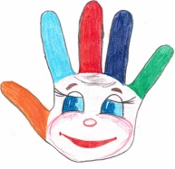  Психологический настрой. Приветствие «Здравствуйте»!  Повторение ранее изученного материала.  -Кто и когда придумал первую петельку, зарождение вязания?  -Кто первым освоил этот вид рукоделия мужчины или женщины?  -Из каких материалов изготавливают крючки?  - Что такое вязание крючком?  - Чему вы научились на прошлом уроке?  - Девочки что вы сегодня принесли на урок?( крючок и пряжу)  - Что мы свяжем сегодня на уроке?(салфетку)  - Какие салфетки вам нравятся?(круглые,квадратные)  - Что вы знаете о салфетках?(делает наш дом уютным) | Учащиеся поочередно касаются одноименных пальцев рук своего соседа, начиная с больших пальцев и говорят:  • желаю (соприкасаются большими пальцами);  • успеха (указательными);  • большого (средними);  • во всём (безымянными);  • и везде (мизинцами);  Здравствуй! (прикосновение всей ладонью)  В ходе ответов на вопросы, ученики получают новые сведения и обобщают знания, приобретенные ранее в данной области.  Девочки перечисляют | Формирующее оценивание:  Оценивают друг друга  .  Словесное оценивание  учителем  Похвала
Изучи и запомни  Середина урока  Выполни задания | Для вязания могут быть использованы любые нити:шерстяные,шелковые,х/б. Полотно ,вязанное крючком не сильно растягивается. Форма деталей достигается прибавлением и убавлением петель,увеличением или уменьшением плотности вязания. Основные элементы вязание крючком. Воздушная петля,столбик без накида и столбик с накидом. Другие элементы – их произвольные. ОСНОВАНИЕМ ДЛЯ ЛЮБОГО ИЗДЕЛИЯ СЛУЖИТ ЦЕПОЧКА ИЗ ВОЗДУШНЫХ ПЕТЕЛЬ  Какие условные обозначения петель вы знаете  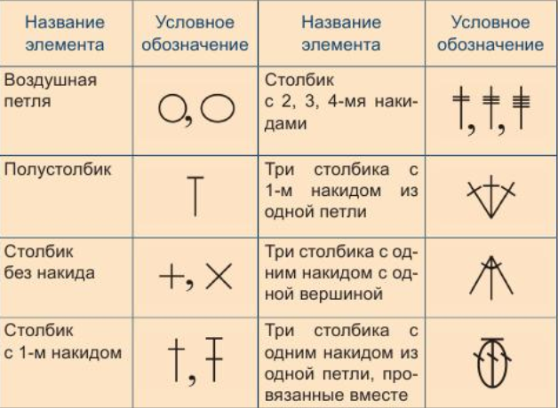  Перед практической работой необходимо изучить правила техники безопасности при вязании крючком.  В процессе вязания надо соблюдать определенные санитарно-гигиенические требования и правила охраны труда:  1.Необходимо, чтобы положение тела при вязании было правильным. Садитесь поудобнее, откиньтесь на спинку кресла, дивана, стула.  2.Не вяжите лежа - это вредно для зрения.  3.Не вяжите по несколько часов подряд. Старайтесь работать не более 2 часов с перерывами.  4.Не вяжите при плохом освещении. Свет должен падать слева.  5.Крючки должны быть хорошо отшлифованы и храниться в определенном месте.  6.Нельзя делать во время работы резких движений рукой с крючком - можно поранить рядом сидящего.  Практическая работа.Вязание салфетки  Оказание индивидуальной поддержки и помощи в процессе выполнения работы.  Итак, При выборе крючка необходимо помнить, что он должен быть толще нити в 2 – 2,5 раза, чтобы бородка хорошо удерживала нить.  Техника вязания полотна по кругу  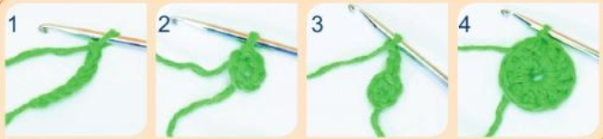  Последовательность выполнения работы  1.связать цепочку из 16 воздушных петель+3 возд.петель подьема и вязать узором по кругу по счетной схеме. Для завершения ряда вязать дополнительно 1ст/с/н.  Контроль правильность выполнения работы. | Записать в тетради  Девочки отвечают  Работа с учебником таблица №9  Повторение правил Т.Б.  Раздача и анализ схемы вязаний салфетки  Самостоятельная работа с соблюдением правил Т.Б. | . | Презентация урока
Итог урока | Общее обсуждение урока:  1.Какие трудности возникли в процессе работы?  2.Как вы планируете дальнейшую работу?  Рефлексия:  Теперь я знаю…  Теперь я умею… | Дают ответы на вопросы.  Самооценивание по критериям. | фо
Домашнее задание: докончить по схеме салфетку.Досвидания

